**P**UZZLE **I**N **E**ARTH**(PIE)**

1. **PIE 제안서**
   1. **게임 개요 마인드맵**

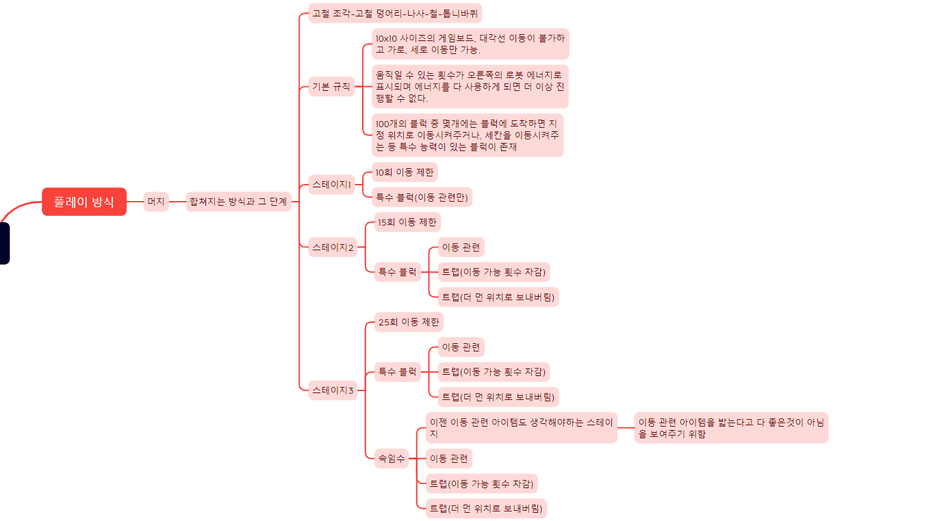

* 1. **게임 재미요소**

1. **아이템을 계속 합치는 머지 방식의 게임**

나사, 고철 등 아이템 타일을 이동시켜 합치고, 최종적으로 ‘톱니바퀴’ 아이템 타일로 제작하는 것을 목표로 플레이한다. 초반에는 합치면 무슨 타일이 되는지 알려주지만 후반으로 갈수록 힌트를 주지 않기 때문에 암기력도 요구하게 된다.

1. **원작인 [EARTH] 의 IP, 그리고 원작과 비슷하게 도전하면서 풀어나가는 퍼즐 형식**

본래 제작하고 있던 EARTH의 IP를 그대로 활용해 퍼즐을 풀어나간다. 배경에 있는 배관에 있는 특정 타일에 완성된 톱니바퀴 아이템을 끼워넣으면 스테이지가 클리어되는 방식!

1. **단순히 움직여서 합치는 것이 아닌, 타일에 있는 이동 타일, 트랩 등을 활용한 플레이**

이동 제한 횟수가 정해져 있고, 어떤 타일은 이동 횟수에 제한이 있던 플레이어에게 “n칸 위로 이동”과 같이 이동시켜주는 타일, 어떤 타일은 이동횟수를 차감하거나 타일을 분해시키는 등 플레이어에게 위험요소로 작동하기도 한다.

* 1. **인게임 예시**
     1. **메인 플레이 화면**

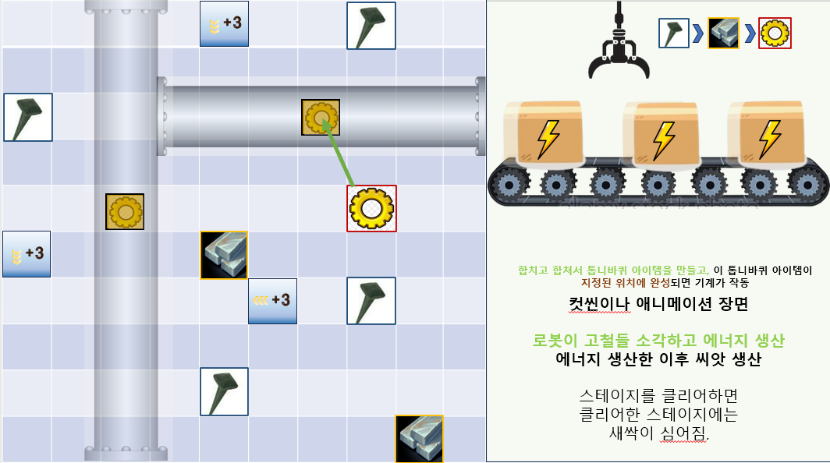

기본적인 스테이지 플레이 화면 (PPT제작)

* 1. **유사 경쟁 제품**

1. **Pipeline – Connect The Pipe**

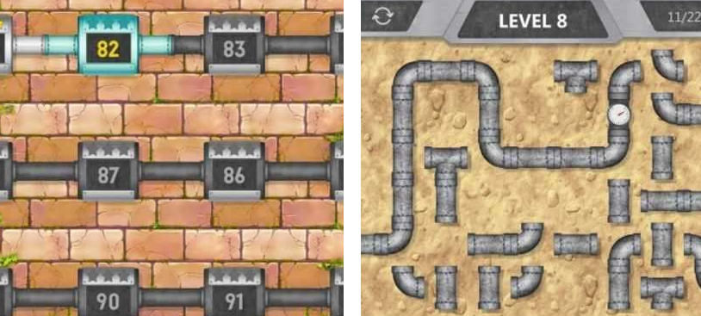

파이프를 돌려 잇고, 시작 지점과 끝 지점이 이어지면 클리어. 기획 중인 **PIE**(**P**uzzle **I**n **E**arth)와 유사한 점은 씬에 있는 파이프를 이용한다는 점이다.

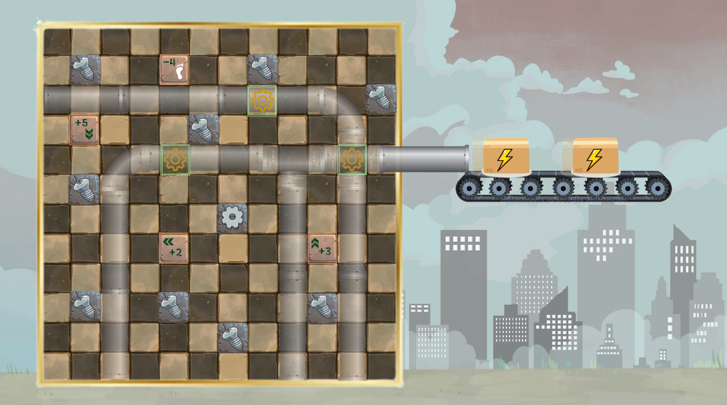

< **PIE**(**P**uzzle **I**n **E**arth)의 프로토타입 이미지>

본 게임 **PIE**(**P**uzzle **I**n **E**arth)에도 유사한 파이프 시스템이 존재, 파이프의 특정한 위치에 머지의 최종형태인 톱니바퀴 타일을 완성해 모두 끼워 넣으면 에너지를 생산할 수 있다. 이 경우 스테이지는 클리어된다.

1. **Dragon Camp**

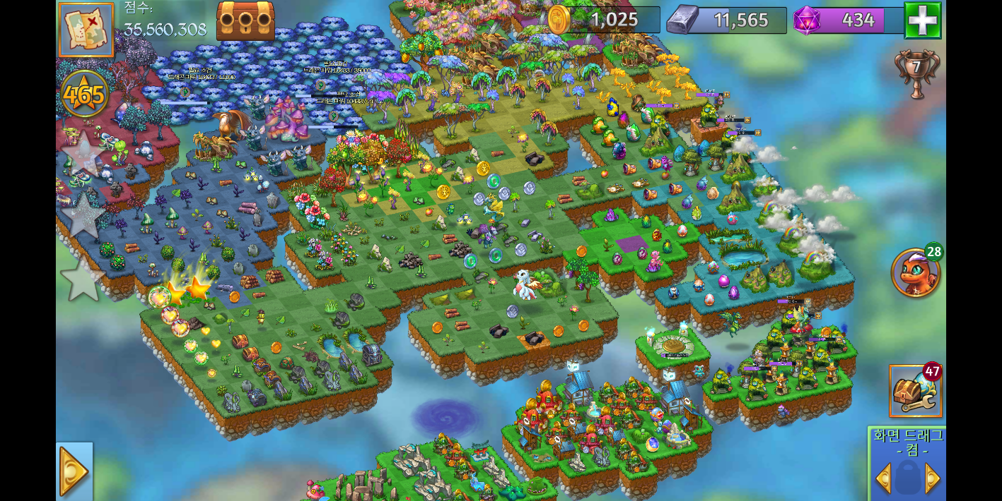

* 1. **핵심 게임플레이 루프&플로우차트**
     1. **핵심 게임플레이 루프 순환도**

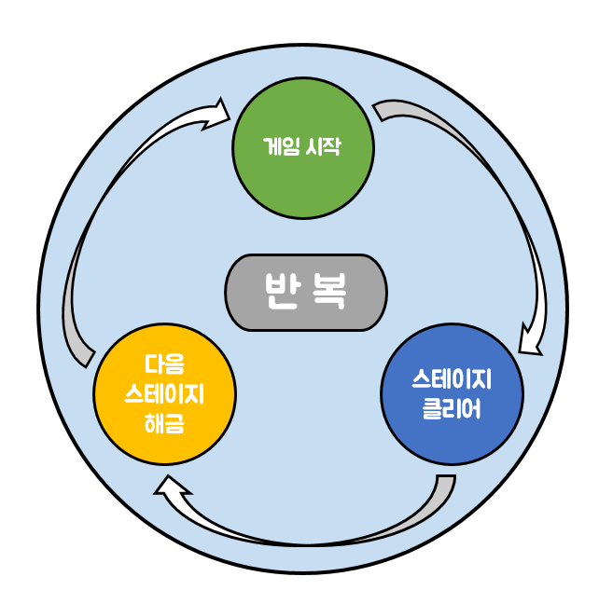

* + 1. **인게임 플로우차트**
       1. **메인 화면에서의 플로우**

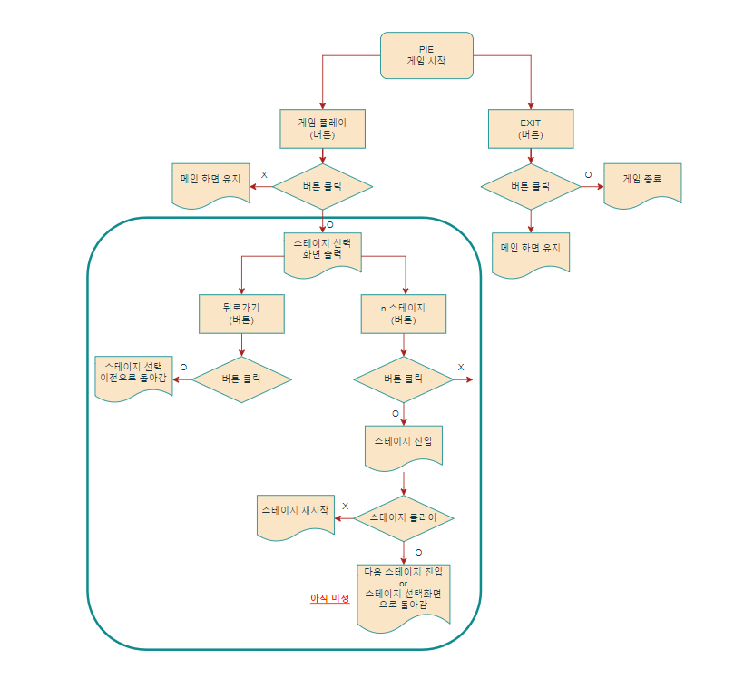

* + - 1. **스테이지 선택 플로우**
      2. **게임 플레이 플로우차트**

1. **머지 방식 플로우**

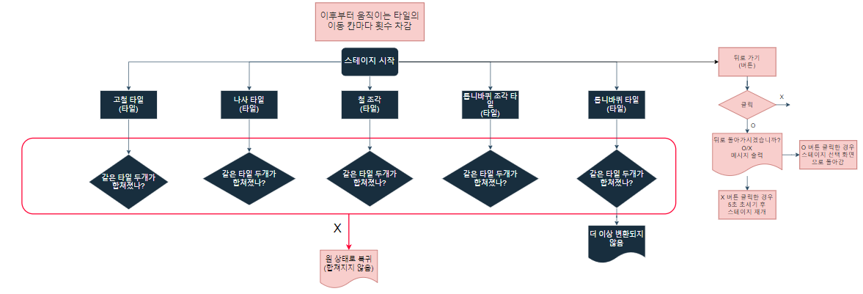

1. **게임 플레이**

